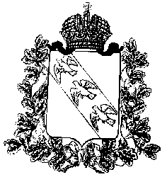

**АДМИНИСТРАЦИЯ КУРСКОЙ ОБЛАСТИ**

**Комитет природных ресурсов Курской области**

П Р И К А З

от _________________№ ________

г. Курск

|  |  |
| --- | --- |
|  | **«О внесении изменений в детальный план-график реализации государственной программы Курской области «Развитие лесного хозяйства в Курской области» на текущий финансовый 2022 год**  **и плановый период 2023 и 2024 годов»** |

В соответствии с постановлением Администрации Курской области «О внесении изменений в государственную программу Курской области «Развитие лесного хозяйства в Курской области», ПРИКАЗЫВАЮ:

1. Утвердить прилагаемые изменения в детальный план-график реализации государственной программы Курской области «Развитие лесного хозяйства в Курской области» на текущий финансовый 2022 год и плановый период 2023 и 2024 годов, утвержденный приказом комитета природных ресурсов Курской области от 11.04.2022 № 01-08/181, изложив его в новой редакции.

2. Разместить настоящий приказ на официальном сайте Администрации Курской области (подраздел «Государственные программы» подраздела «Документы» раздела «Власть») в информационно-телекоммуникационной сети «Интернет» в 2-недельный срок со дня его подписания.

3. Контроль за исполнением приказа оставляю за собой.

И.о. председателя комитета А.В. Черкасов